中国电石工业协会信息部主办 第十四期（2015年4月10日）
网站：www.cciac.org.cn 邮箱：ccia00＠126.com
电石交流群： QQ192598097 电石报表群：QQ328632618
电话：010-84885707 传真：010-84885057
责任编辑：蒋顺平 编辑：郭永明

目 录
一周电石市场观察
……………………………………………………………2
各区域电石市场分析…………………………………………………………4
新闻三则………………………………………………………………………5
关于召开第九届全国电石行业健康发展大会的通知………………………6
热烈欢迎全国电石及相关行业领导和同仁参加本次大会…………………8

一周电石市场观察
- 综述

近期，国内电石市场仍在小幅走高，局部地区交投重心再涨50元/吨左右。据了解，尽管在电石价格持续拉高的利好刺激下，部分停车电石装置已陆续恢复生产，但其整体节奏依旧趋缓，国内市场有效货源补充有限。而下游氯碱企业则在PVC价格持续上行的局面下，相继缩短甚至推迟了检修。因此对于电石到货需求依旧热烈。区域价格方面，东北地区电石到货价格为2850-2950元/吨；西北地区电石到货价格为2550-2650元/吨；华北地区电石到货价格为2900-3050元/吨；华中地区电石到货价格为2800-3050元/吨；西南地区电石到货价格为2800-3000元/吨。
就当前形势分析，未来一周内影响我国电石市场走势的主要因素有以下几点：
1、下游PVC价格仍在小幅提涨，这在一定程度上加大了氯碱企业电石接收价格的可议空间；
2、尽管停车电石企业正陆续恢复生产，但其产品尚未对市场形成有效货源补充；
3、部分氯碱企业检修期推迟或压缩，其对电石的刚需变化幅度或为有限。
总体来看，国内电石市场供应趋紧的局面多将延续，其价格重心或存再度上行可能。

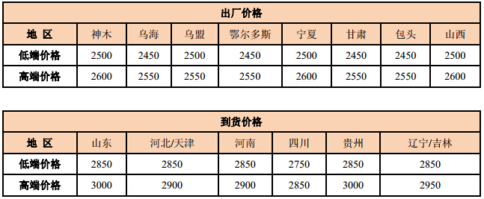
二、天气及运输：

近日，国内北方地区天气不佳，西北部分省份雨雪增多，给电石的运输造成一定的制约。此外，远程运输车辆调配日渐紧张，运距较远的氯碱企业电石到货已日趋减少。

三、原料方面：

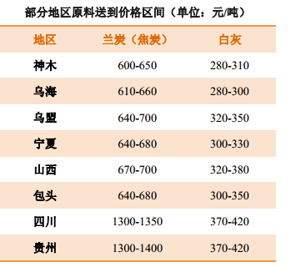
兰炭价格震荡走跌后暂稳，成交未见好转。现陕西神府地区主流含税报价：中料 420-460 元/吨左右；鄂尔多斯 450-460 元/吨。白灰方面大局稳定，内蒙乌海地区白灰含税到货 280-300 元/吨，宁夏地区白灰含税到家价格在 310-330 元/吨，甘肃地区含税到家价格在 320-350 元/吨。

四、PVC市场

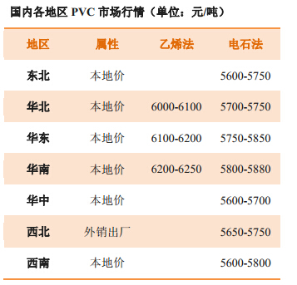
近期，国内 PVC 市场延续节前的上涨态势，由于厂家连续上调报价，出货价格已与部分消费集散地售价出现倒挂，贸易商离市观望。前期价格快速走高，实际成交量有限，厂家方面的库存压力并未得到有效的缓解，但由于临近春季检修，企业继续拉涨的呼声仍然较高。价格方面，华东地区电石法五型料的一般出库价格在 5700-5750 元/吨，更高报价亦有耳闻，华南地区电石法五型料出库自提价格在 5750-5850 元/吨，高端格报价在 5900 元/吨左右。乙烯料产品在华东地区的送到价格 6150-6200 元/吨，在华南地区的送到价格在6200-6250 元/吨。

各区域电石市场分析

内蒙古地区电石市场涨后暂稳，但货源供应量依旧有限。现阶段，当地一级品电石主流出厂价格在2450-2600 元/吨，根据下游客户不同，成交价格略有差异。据了解，当前下游氯碱企业电石到货仍不充裕，而为保证稳定生产，其多采取提高采购价格以吸引更多货源。就当前形势而言，预计内蒙古地区电石后市或仍有上行可能。
宁夏地区电石市场涨势难止，价格水平继续拉高。现阶段，当地一级品电石的主流出厂价格在 2550 元/吨左右，客户不同，更高价格亦有存在。据了解，尽管有部分电石停车装置正在陆续恢复开工，但当前市场供应趋紧的局面依旧存在。加之下游 PVC 价格持续走高，氯碱企业开工负荷平稳，电石刚需稳定。就当前形势而言，预计宁夏地区电石后市或将维稳观望。
陕西地区电石市场涨后暂稳，交投重心相比前期上行 50 元/吨左右。现当地一级品电石主流出厂价格在 2500-2550 元/吨，外埠送到货源价格多在 2550-2600 元/吨。分析认为，电石货源供应量趋紧的同时，下游氯碱企业稳定的刚需采购仍是电石价格得以上行的主要推动力。但鉴于部分停车企业已陆续恢复生产，预计陕西地区电石后市再度提涨的空间多为有限。
甘肃地区电石市场走势平稳，交投气氛一般。现当地一级品电石主流出厂价格在 2450-2550 元/吨，根据销往地区及运输方式不同，价格略有差异。据了解，当地交通运输状况尚可，电石企业货源外销顺畅度理想。加之受国内电石整体供应趋紧的态势影响，当地电石价格交投重心亦有小幅上移，低价货源难寻。就当前形势而言，预计甘肃地区电石后市多将观望前行。
四川地区电石市场企稳求涨，低端货源日益少见。目前，该地区一级品电石省内主流送到价格多在2800-2850 元/吨，根据货源来源不同，价格略有差异。据了解，随着西北地区电石价格的接连走涨，当地送到货源减少明显。而本地货源又多以区域内固定客户为主，交投重心上行缺乏有效支撑。就当前形势而言，预计四川地区电石后市多将延续企稳求涨态势。

世界首个OCM甲烷制乙烯示范装置投用

美国Siluria科技公司近日宣布，其投资1500万美元、产能1吨/天的甲烷制乙烯示范装置成功投用。Siluria公司称，这是一件具有里程碑意义的大事，标志着世界上首个通过甲烷氧化偶联（OCM）技术以天然气为原料大规模直接制乙烯项目获得成功。Siluria公司将使用OCM技术在2017年建设第一个商业规模工厂。

火电每度下调2分钱 有色及化工等行业率先获利

国务院总理李克强4月8日主持召开国务院常务会议，会议决定，为降低企业成本、稳定市场预期、促进经济增长、有扶有控调整产业结构，适当下调燃煤发电上网电价和工商业用电价格。本次同步下调销售电价，工商业用户可以享受低电价带来的福利。根据国务院常务会议，一是按照煤电价格联动机制，下调全国燃煤发电上网电价平均每千瓦时约2分钱。二是实行商业用电与工业用电同价，将全国工商业用电价格平均每千瓦时下调约1.8分钱，减轻企业电费负担。

乌兰察布市电石企业全部入围电力多边交易市场

按照乌兰察布市市委、政府部署，该市从降低企业用电成本入手，积极推进重化工企业进入自治区电力多边交易市场，通过认真组织企业准备申报材料并初步审核后上报自治区经信委。经自治区经信委审核，同意将乌兰察布市16户企业纳入自治区电力多边交易范围。其中11户为电石企业，加上之前准入的内蒙古白雁湖化工股份有限公司和内蒙古蒙维科技有限公司，目前该市的13户电石企业已全部进入自治区电力多边交易市场范围。截至目前，乌兰察布市进入电力多边交易市场企业总户数已增至31户，预计2015年该市完成多边交易电量66.52亿千瓦时，全年可降低企业用电成本1.33亿元。

关于召开第九届全国电石行业健康发展
大会暨四届四次理事会的通知
各有关单位：
为了分析电石行业面临的困难和问题，共同推动电石行业向绿色高端迈进，我会定于6月5日在内蒙古乌海市召开第九届全国电石行业健康发展大会暨四届四次理事会。现将有关事宜通知如下：
一、会议主题
面向“十三五”，电石行业创新发展。
二、会议内容
1、解读《电石生产企业公告管理办法》及相关电石产业政策。
2、“十三五”我国电石行业面临的形势与发展展望。
3、我国电石行业面临的新情况、新问题和全年市场趋势预测。
4、我国电石行业节能低碳技术进展。
5、电石行业下游产品PVC、醋酸乙烯、1.4丁二醇等发展态势。
6、关于电极糊的市场现状及其在矿热电炉中的使用情况，发布《YB/T4448—2014矿热炉用自焙电极糊》行业标准。
7、新技术发布。
8、高端访谈。
会议邀请企业的高管就“企业管理、降本增效、开拓市场”和“技术进步、装置升级、创新驱动”等热点问题进行访谈。
9、四届四次理事会。
10、现场参观。
三、会议时间及地点：
报到时间：6月4日。
会议时间：6月5日-6日，会期1天半。
四届四次理事会6月4日晚八点召开，请各位理事务必准时出席。
报到地点：内蒙古乌海市世纪元大酒店（乌海市海北大街海勃湾区政府东250米，电话：0473-6998888）。
会议费用：电石协会会员单位及会议邀请单位免会议费，非会员单位会议费1000元/人。会议住宿统一安排，交通、住宿费用自理。
银川河东机场、乌海市机场和乌海市火车站均安排接站，请各位代表安排好行程后在5月29日前将行程单反馈给相应接站联系人。
四、联系方式：
电话：010-84885707 84885830（传真） 邮箱：ccia00@126.com
联系人：蒋顺平（13522124328） 安玉平（15810334676）
郭永明（15117916977） 杨传玮（13810899953）
接站联系人：
银川机场：赵林云（18647300733）
乌海机场、火车站：海顺彪（18647301776）
传真：0473-4815622 邮箱：107575824＠qq.com
本次会议由我会主办，兰州阳光炭素集团公司承办。
附件一：第九届全国电石行业健康发展大会回执表。
附件二：第九届全国电石行业健康发展大会接站回执单。
二〇一五年三月三十日

主题词：电石 行业 大会 通知
附件一：第九届全国电石行业健康发展大会回执表
单位名称：
姓 名 | 职 务 | 联系电话（手机） | 预订房间
 |  |  | 单间□ | 标间□
 |  |  | 单间□ | 标间□
 |  |  | 单间□ | 标间□
 |  |  | 单间□ | 标间□
请于5月29日前务必将回执传真至协会（010-84885830、84885057）或邮箱ccia00@126.com。

----------------------------------------------------------

附件二：第九届全国电石行业健康发展大会接站回执单
单位名称：
姓 名 | 手机 | 航班 | 车次 | 到达地点 | 到达时间
注：29日前请传真至0473-4815622或邮箱 107575824＠qq.com。
接站联系人：银川机场：赵林云（18647300733）；乌海机场火车站：海顺彪（18647301776）。
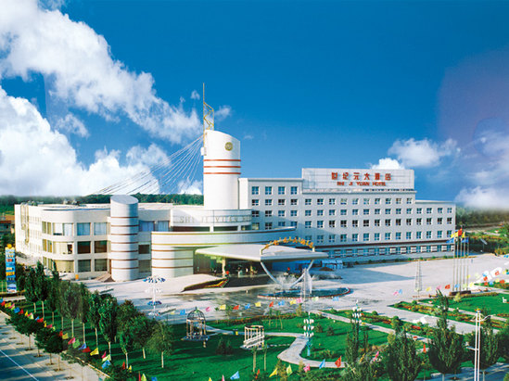
下图为大会主会场乌海世纪元大酒店外观

热烈欢迎全国电石及相关行业领导和同仁参加
2015年第九届全国电石行业健康发展大会！

